Il marketing digitale per il turismo enogastronomico: la filiera del vino in Basilicata
La tecnologia ha trasformato il settore del turismo in un settore digital intensive, il che implica immense opportunità ma anche grandi sfide per gli operatori che devono stare al passo rispetto a un ambiente competitivo, in costante cambiamento e con delle chiare tendenze in atto.
L’ Organizzazione Mondiale del Turismo nel 4° forum sul turismo enogastronomico ha dichiarato che la tecnologia è un facilitatore, è un mezzo per preservare e promuovere l’autenticità delle comunità locali e contemporaneamente rafforzare l’esperienza del turista. Dal lato delle piccole e medie imprese questa straordinaria opportunità può essere colta attraverso una strategia che favorisca l’engagement dei turisti sfruttando proprio l’innovazione digitale. L’articolo presenta i risultati di uno studio che la Fondazione Eni Enrico Mattei ha condotto sulla presenza digitale della filiera del vino, ovvero di un segmento fondamentale dell’ecosistema del turismo enogastronomico di Basilicata.
In particolare sono stati analizzati due aspetti della presenza digitale, l’utilizzo dei social media da parte delle imprese e il sito internet aziendale.
Per l’analisi dei social il riferimento scientifico principale è rappresentato dal lavoro di Hoffman e Fodor, secondo gli autori sono tre le dimensioni che ottengono più vantaggi dalla presenza sui social e che andrebbero perciò misurati ovvero la brand awarness, il brand engagement e il word of mouth.
Il sito internet aziendale è un altro strumento fondamentale per garantire la presenza digitale di un’impresa, è il punto centrale attorno al quale devono convergere tutte le altre attività di marketing che vengono create. Il portale deve soddisfare due obiettivi complementari, da una parte deve fornire all’utente informazioni chiare sull’attività svolta, dall’altra deve fornire contenuti pertinenti ai motori di ricerca in modo da essere facilmente trovati, indicizzati e posizionati tra i principali risultati di ricerca. Per il sito internet è stata condotta un’analisi diretta a verificare l’esistenza di determinati parametri ritenuti essenziali.
Sono state analizzate 100 aziende del settore vinicolo di Basilicata, 70 sono le aziende che hanno un sito internet (71%), solo 16 aziende posseggono un sito sicuro ovvero caratterizzato dal protocollo https (un sito non sicuro perde posizioni all’interno del motore di ricerca e viene abbandonato dagli utenti durante la navigazione producendo un’esperienza negativa di navigazione). Un altro parametro importante ai fini del posizionamento sui motori di ricerca e dell’ esperienza di navigazione è la velocità di caricamento del sito internet, l’analisi di tale parametro è stata condotta con Page Speed Insights di Google che misura il rendimento di una pagina web rispetto a un indice: più alto è il punteggio ottenuto dalla pagina migliore sarà il suo rendimento sul web, migliore sarà la valutazione da parte del motore di ricerca e migliore sarà l’esperienza dell’utente. Dall’analisi effettuata risulta che la velocità di caricamento dei siti internet su dispositivi mobili, in media, raggiunge un valore di 52 che è un valore ritenuto medio/basso, la velocità di caricamento su dispositivi desktop, in media, raggiunge il punteggio di 86 che è considerato un valore medio.
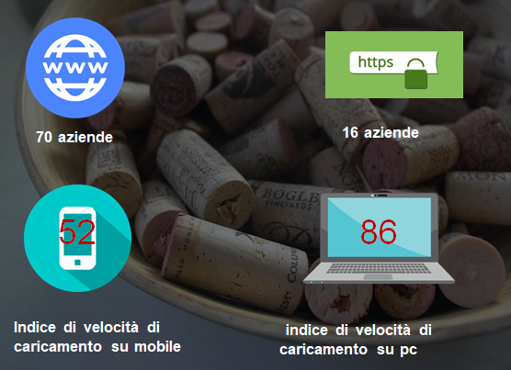
L’analisi dei social network delle imprese ha riguardato le pagine ufficiali Facebook, Instagram e twitter. Dall’analisi risulta che 63 aziende hanno una pagina Facebook, 25 aziende hanno un profilo Instagram e 24 un profilo Twitter, 11 aziende posseggono tutti e tre i canali. Per Facebook, che è risultato il canale più utilizzato, è stata condotta una analisi sulla modalità di gestione del social media. Le aziende del vino di Basilicata raggiungono su Facebook 340489 fan, dall’analisi risulta che non tutti hanno lo stesso numero di fan, ovvero ci sono aziende che posseggono pochi fan ed altre che ne hanno decisamente di più.
Sono numeri che testimoniano un utilizzo del social network molto diverso tra le varie aziende, un utilizzo difforme che viene ulteriormente confermato dall’analisi di altri parametri. Se si misurano i post nell’intervallo temporale considerato viene fuori che in media le aziende hanno prodotto 44 post ovvero un post a settimana, sono poche le aziende (9) che nel periodo considerato hanno prodotto post pari a 99 (2 a settimana), ma ci sono altre aziende (la maggioranza) che hanno prodotto molti meno post. Un migliore utilizzo del mezzo sarebbe auspicabile, come si diceva all’inizio del paragrafo, i social media sono un ottimo strumento per il raggiungimento di una vasta audience con l’obiettivo di comunicare i propri valori aziendali e per la creazione della propria brand awarness.
Risulta esserci più uniformità tra le aziende riguardo ai contenuti dei post prodotti, le foto sono state le più utilizzate, la percentuale di utilizzo ha raggiunto l’80% (3 aziende hanno utilizzato solo quelle), seguite dai video che hanno raggiunto una percentuale di utilizzo del 14% ed infine i link che hanno ottenuto una percentuale di utilizzo del 6%. Interessante è anche l’analisi degli hashtag utilizzati nei post, in generale dall’analisi condotta possiamo affermare che le aziende hanno utilizzato degli hashtag legati soprattutto alle tipologie di vino che producono, agli eventi e fiere alle quali hanno partecipato, molto minore è stato l’utilizzo di hashtag legati al territorio di provenienza del vino, ovvero sono pochi gli hashtag Basilicata, Vulture, Matera, ancora meno sono gli hashtag legati ad attività di turismo enogastronomico, in questo ultimo caso solo una cantina ha utilizzato le parole turismo del vino.
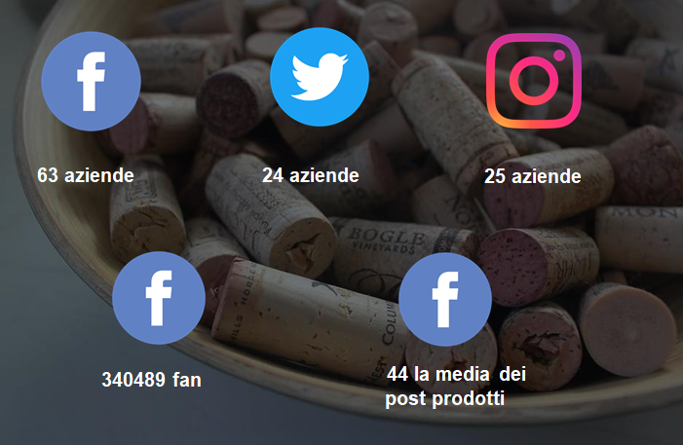
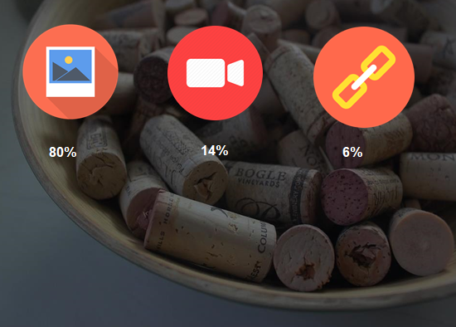

Can You measure the ROI of your social media Marketing?, MIT Sloan management review, 2010.
HTTPS (Hypertext Transfer Protocol Secure) è un protocollo per la comunicazione su Internet che protegge l'integrità e la riservatezza dei dati scambiati tra i computer e i siti.
L’analisi è stata effettuata su un arco temporale che va dal 1 gennaio 2017 al 15 dicembre 2018.
Secondo diverse ricerche tra cui quelle di Hubspot e Forbes bisognerebbe postare su social come Facebook e Instagram circa 2-3 volte a settimana per avere un più alto numero di interazioni per post.

